PLUS BELLE LA VIE 1 version 2a
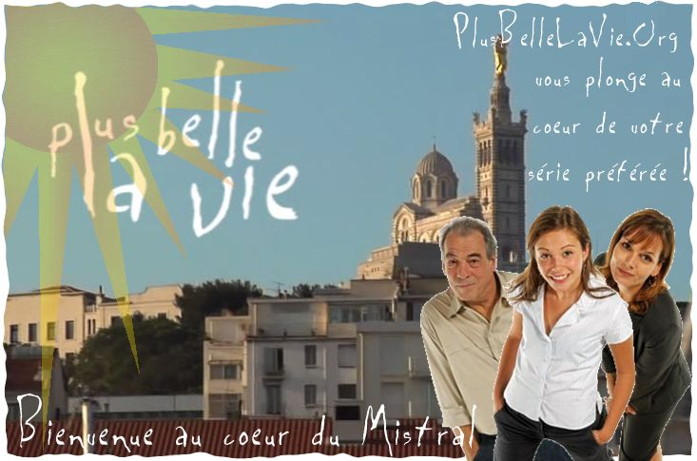
Christèlle a vécu un vrai traumatisme.
Vous croyez où là? Tu en veux ?
La réalité de la rue est très très dure.
Tu as________________________contre les gouines ? Ah non,_______________________!
Ah si, ça se voit à ta gueule !
___________________ne s’en sort indemne.
elle ment, elle t’insulte, elle ramène ses copines voleuses
c’est toi la nièce infernale, tu es____________mais tu t’habilles comme un sac
ne me touche pas !
hey ! si je veux je gueule plus fort que toi______________ ?!
Tu es trop toi !
J’aimerais installer Christèlle à l’atelier voilà

elle veut garder sa nièce à proximité non ____________________la gamine sent la prise de tête à planer
si on veut sauver papa il n’y a qu’une__________solution
Laquelle ?
il faut trouver ce qui s’est passé il y a vingt-cinq ans
mais il faut faire attention
il y a déjà eu deux morts, tu veux que j’attende tranquillement qu’il y a un troisième ?
qu’est-ce que_______ ___________ ______________d’autres ?
on demande à Nadine
on est dans la vraie vie là, alors_______________de parler de fantômes
les voix qui viennent de nulle part n’existent que dans les films
ce qui est étrange c’est que je____________avoir reconnu la voix de la fille qui est morte au Select il y a ................ans
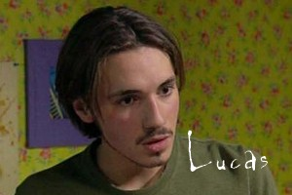
vous vous rendez compte de ce que vous___________en train de dire ?
le surnaturel ça existe !
je l’ai entendu !__________?
la voix
est-ce que vous vous sentez capable de la contacter ?
Lucas !
C’est Gilles, l’assassin

Lucas ! Lucas !__________________-moi !
Mais_____________-moi !______________________________________?
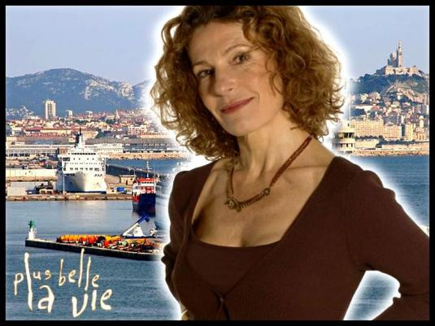
redressez-lui la tête,______________-lui respirer_____________________________de fort ;
comme du vinaigre ?
Johanna ! Oui ?
qu’est-ce qui s’est passé ?
tu as parlé
de quoi j’ai parlé ?
tu as parlé...tu as parlé avec une autre voix, c’était une voix de fille, vous l’avez entendue vous aussi !
non, euh, __________________________, je suis__________________, je n’aurais pas du vous encourager à faire cette séance, il faut que je m’en aille !

_________________elle était dans cet état ? qu’est-ce que j’_______ _________? Johanna , qu’est-ce que j’ai dit ?
Tu________ _________: c’est Gilles qui a tué David et Laurent...
tu parlais de Gilles Moulin, le copain des parents ?
du copain... ? Gilles est en train de buter tous ses potes de Terminale..
mais arrête ce n’est pas possible !
tu l’as entendue ou pas ? c’était la voix de Nadine Voutiers, j’en suis sûr. Elle revient. Et si on ne fait_________, papa va y passer. C’est le prochain sur la liste...

Nadine ? Nadine ? Il faut me parler ! J’ai besoin de savoir.
Alice ?!
______________________________________.

Je..je ne sais pas ce qui m’a pris, je suis sûrement un peu____________________.
Je sais ce que vous ressentez.
Personne ne_________savoir ce que je ressens.
Moi aussi, j’ai perdu l’homme que_______________.
J’ai l’impression de vivre un cauchemar sans pouvoir me réveiller.
Je l’ai entendue Mirta. Vous comprenez ?
Vous avez entendu qui ?
Je ne pensais pas que ce genre de choses pourrait exister. Elle a parlé !
Vous avez entendu cette jeune femme vous aussi?
Mais pourquoi ça m’arrive à moi ?
Surtout tout ce que je voulais c’était de vivre avec mon mari, être___________________et.....avoir des enfants
Calmez-vous Alice calmez-vous, on traverse quelque chose de très difficile toutes les deux en ce moment hein ?
mais ça va aller, toutes ces choses qu’on entend, ces voix, ces...ce n’est pas réel
vous croyez ?
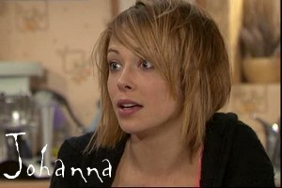
la mort nous a pris un être cher de façon violente et totalement injuste mais on va tenir le coup hein, parce que la vie c’est plus fort que la mort

Salut ! Salut !
Alors voilà le paquet !
Alors on va être collocs.
Et oui
Enfin seulement le jour parce que la nuit je rejoins mon chez-moi ;
bon, écoute tu vas________________dans la petite chambre là-haut, il y a une plaque électrique, tu verras.
c’est bon, je_______________, j’y ai dormi l’année dernière, je suis pas gâteuse encore
et pas de clopes ici non parce que avec les tissus merci
sauf si tu as l’intention de mettre le feu à la boutique bien sûr
je__________ ___________, j’aime bien l’ambiance feu de camp
Christèlle ! pas d’affaires persos qui traînent, hein ?
Ah chef, ça dérange pas si je laisse mon manteau sur la chaise là ?
tu as vu, elle s’est remise à lire, elle adorait ça avant, c’est bon signe non ?
oui, ça dépend de ce qu’elle lit
être zen en deals j’espère
bon allez il faut que je retourne à l’appart, j’ai des commandes à faire sur internet
hein tu gardes un œil sur elle ?
tu as peur qu’elle se défoule sur tes modèles ?
oui, elle en serait capable, ciao

ça va c’est pas trop chiant ?
d’avoir de la compagnie ?
non, de passer la journée dans les chiffons
c’est vrai qu’à la base la couture ce n’est pas mon truc
depuis hier je me demande ce qu’une fille comme toi fous ici
c’est une longue histoire
vas-y raconte !
ah ben non, non, plus tard peut-être, si tu es sage
bon ben, je vais me faire un thé, tu en veux un ? et ben deux alors

c’était la voix de Nadine Voutiers ! j’en suis sûr
Il faut que tu arrêtes avec tes histoires de fantômes Lucas, ça ne tient pas debout
mais ce n’est pas un fantôme, c’est une forme d’énergie qui essaie de se faire entendre
et qu’est-ce qu’elle t’a dit la forme d’énergie ?
Gilles Moulin a tué Laurent Parrot et David Jouvenin

pff ! Évidemment vous ne me croyez pas
franchement non, et ce que je veux maintenant c’est que tu arrêtes de te mêler de cette histoire
mais putain, j’ai des témoins, Johanna était là, et Alice Jouvenin aussi d’ailleurs
ehh vous avez entendu ce que vous vouliez entendre, c’est votre imagination qui fonctionne, vous faisiez une séance de spiritisme c’est ça ?
